Fiche …… | Connaissances de géométrie | Air8
Fiche …… | Périmètres et aires de rectangles | Air8
Entraînement 1 : Calcule les périmètres et aires des figures suivantes
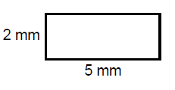 | 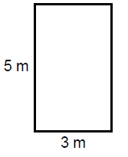 | 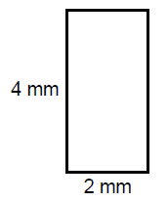
Périmètre = | Périmètre = | Périmètre =
Aire = | Aire = | Aire =

Entraînement 2 : Calcule les périmètres et aires des figures suivantes
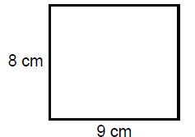 | 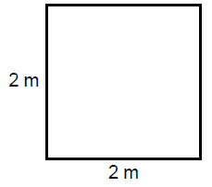 | 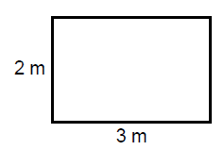
Périmètre = | Périmètre = | Périmètre =
Aire = | Aire = | Aire =

Entraînement 3 : Calcule les périmètres et aires des figures suivantes
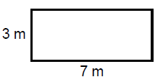 | 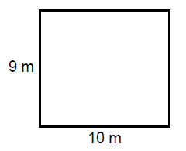 | 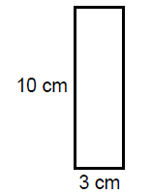
Périmètre = | Périmètre = | Périmètre =
Aire = | Aire = | Aire =

